CÀI ĐẶT CHO ĐỒ ÁN

Mục lục
Mục lục 1
Bước 1: chuẩn bị 2
Bước 1.1. Tạo thêm 2 server ngoài Server gốc để chuẩn bị phân tán dữ liệu 2
Bước 1.1.1. Cài đặt SQL Server (phiên bản 2019 hoặc 2022) và SQL Server Management Studio (SSMS) trên máy tính. 3
Bước 1.1.2. Tạo thêm 2 instance SQL Server 3
Bước 1.1.3. Kết nối đến các server trong SSMS 3
Bước 1.1.4. Kích hoạt tính năng SQL Server Agent: 3
Bước 1.2. Tạo 1 folder D:\ReplData 4
Bước 2: Thực hiện tại Server máy chủ phân phối 5
Bước 2.1. Cài đặt CSDL gốc 5
Bước 2.2. Thực hiện cấu hình Distribution cho ReplData 6
Bước 2.3. Thực hiện định nghĩa và cấu hình Publications 7
Bước 2.3.1. Tạo phân mảnh trong hệ thống Replication 7
Bước 2.3.2. Xem trạng thái của Snapshot Agent 15
Bước 2.4. Tạo Subscription 16
Bước 2.4.1 Đưa mảnh SinhVien_TH vào vị trí Server 2 (DESKTOP-L8A6EPO\NGUYEN1) 16
Bước 2.4.2. Test 23
Bước 3. Tạo link server dùng để liên kết serer này với server khác 24
Bước 3.1. Tạo remove login(KN) bên Nguyen1 25
Bước 3.2. tạo Link server từ Nguyen2 sang Nguyen1 27
Bước 3.3. Test 30
Test 1: Truy xuất từ xa 30
Test 2: Cập nhật từ xa 30
Bước 4: Xây dựng ứng dụng Window Form (bằng Netbean hoặc khác tùy nhóm chọn) 30
Script csdl “QL_Diem” 32

SAU KHI THỰC HIỆN CHƯƠNG 3, CÁC NHÓM SẼ THỰC HIỆN “CHƯƠNG 4. CÀI ĐẶT”.
Ý TƯỞNG THỰC HIỆN DỰA THEO VÍ DỤ BÊN DƯỚI:

Bước 1: chuẩn bị

Bước 1.1. Tạo thêm 2 server ngoài Server gốc để chuẩn bị phân tán dữ liệu
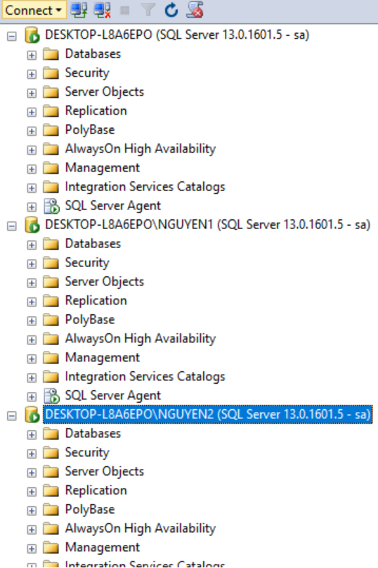
Server 1
Server 2
Server máy chủ phân phối
Mở khóa cho các SQL Server Agent
Trong đó:
- Server máy chủ phân phối (DESKTOP-L8A6EPO): Sẽ là nơi thiết lập và lưu trữ dữ liệu gốc mà nhóm đã chọn (1trong 9 đề tài, ví dụ QLDiem), sau đó cấu hình phân phối đến các Server 1 và 2
- Server 1 (DESKTOP-L8A6EPO\NGUYEN1): Sẽ là nơi lưu dữ liệu “SINHVIEN_TH”, nhận cấu trúc dữ liệu, dữ liệu liên quan khoa Tin học được phân mảnh từ Server máy chủ phân phối
- Server 2 (DESKTOP-L8A6EPO\NGUYEN2): Sẽ là nơi lưu dữ liệu “SINHVIEN_NN”, nhận cấu trúc dữ liệu, dữ liệu liên quan khoa Ngoại ngữ được phân mảnh từ Server máy chủ phân phối
Các bước thực hiện:

Bước 1.1.1. Cài đặt SQL Server (phiên bản 2019 hoặc 2022) và SQL Server Management Studio (SSMS) trên máy tính.

Bước 1.1.2. Tạo thêm 2 instance SQL Server
- Mở SQL Server Installation Center chọn New SQL Server stand-alone installation or add features to an existing installation
- Chọn New instance đặt tên khác nhau
ví dụ:
Instance 1: MSSQLSERVER (mặc định) → Server gốc
Instance 2: NGUYEN1 → Server 1
Instance 3: NGUYEN2 → Server 2
- Khi cài đặt hoàn tất Sẽ có 3 server chạy song song

Bước 1.1.3. Kết nối đến các server trong SSMS
- Mở SQL Server Management Studio (SSMS).
- Vào Connect → Database Engine, nhập lần lượt:
Server (máy chủ gốc): DESKTOP-L8A6EPO
Server 1: DESKTOP-L8A6EPO\NGUYEN1
Server 2: DESKTOP-L8A6EPO\NGUYEN2
- Kiểm tra kết nối từng server bằng cách mở New Query và gõ:
SELECT @@SERVERNAME;
Nếu trả về đúng tên instance, tức là server đã kết nối thành công.

Bước 1.1.4. Kích hoạt tính năng SQL Server Agent:
Để hệ thống Replication hoạt động (cụ thể là để chạy các Agent như Snapshot Agent, Merge Agent, Log Reader Agent), dịch vụ SQL Server Agent phải được khởi động trên tất cả các Server tham gia.
Mở SQL Server Configuration Manager SQL Server Services chuột phải SQL Server Agent chọn Start.

Bước 1.2. Tạo 1 folder D:\ReplData
- Để chứa các dữ liệu trao đổi trong quá trình update dữ liệu từ các phân mảnh về cơ sở dữ liệu gốc, và từ cơ sở dữ liệu gốc đến các phân mảnh
- Tiến hành cho folder này là 1 snapshot folder: thực chất là 1 shared folder trong Windows, cho phép các users được quyền read/write (giả sử shared folder có tên \\THU-PC\REPLDATA)
Nhấp chuột phải trên thư mục ReplData, chọn Properties, chọn tab Sharing – Share
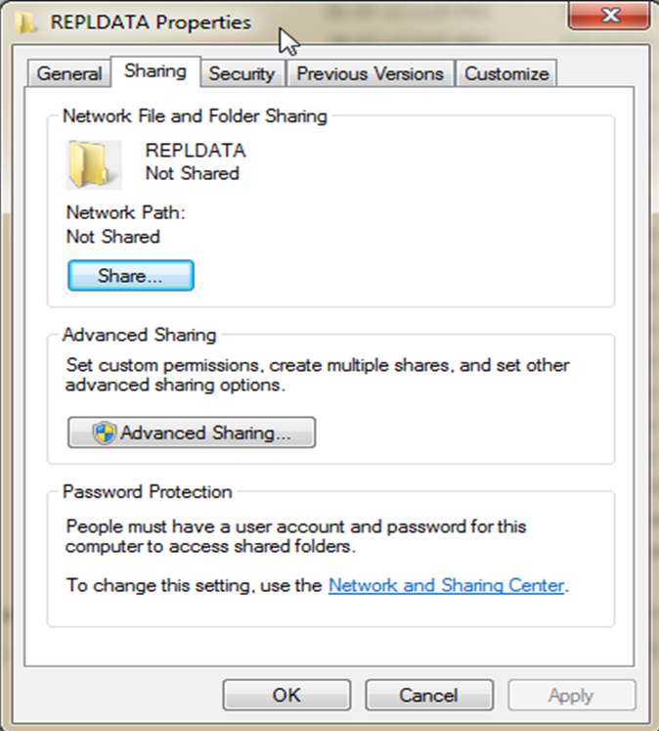
Chọn Everyone, click Add, và chọn quyền Read/Write như trong hình. Cuối cùng, click nút lệnh Share.
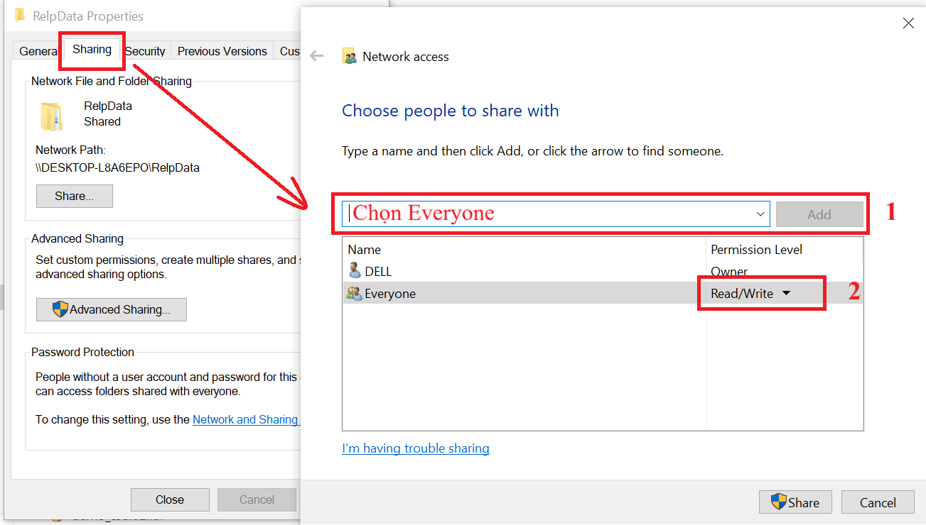

Bước 2: Thực hiện tại Server máy chủ phân phối

Bước 2.1. Cài đặt CSDL gốc
Thực hiện tạo và lưu trữ dữ liệu gốc mà nhóm đã chọn (1trong 9 đề tài, bên dưới là ví dụ QL_Diem)
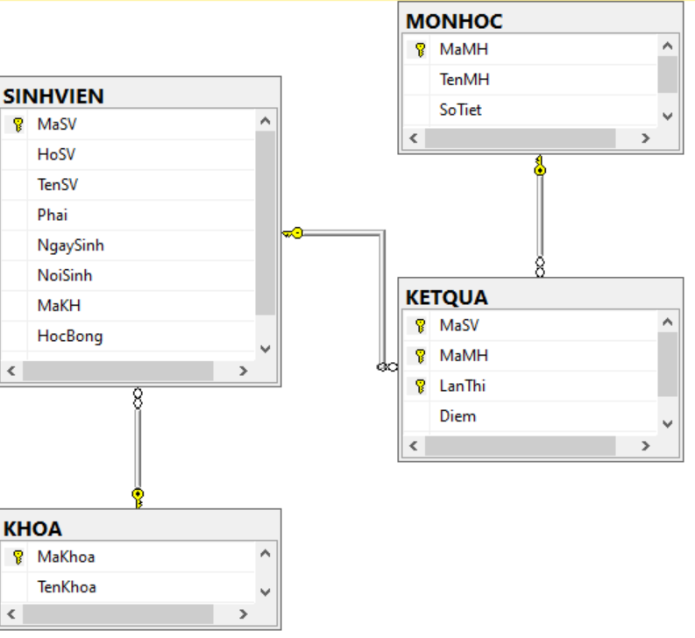 Script sql ở cuối tài liệu này

Bước 2.2. Thực hiện cấu hình Distribution cho ReplData
Nhấp chuột phải vào “Replication” 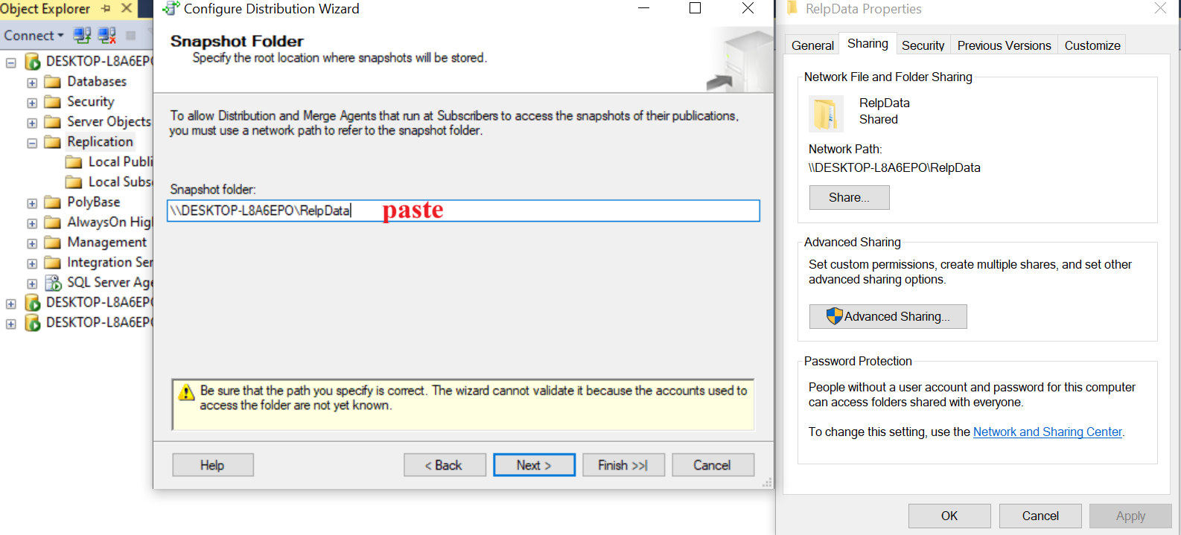 Chọn “Distribution”
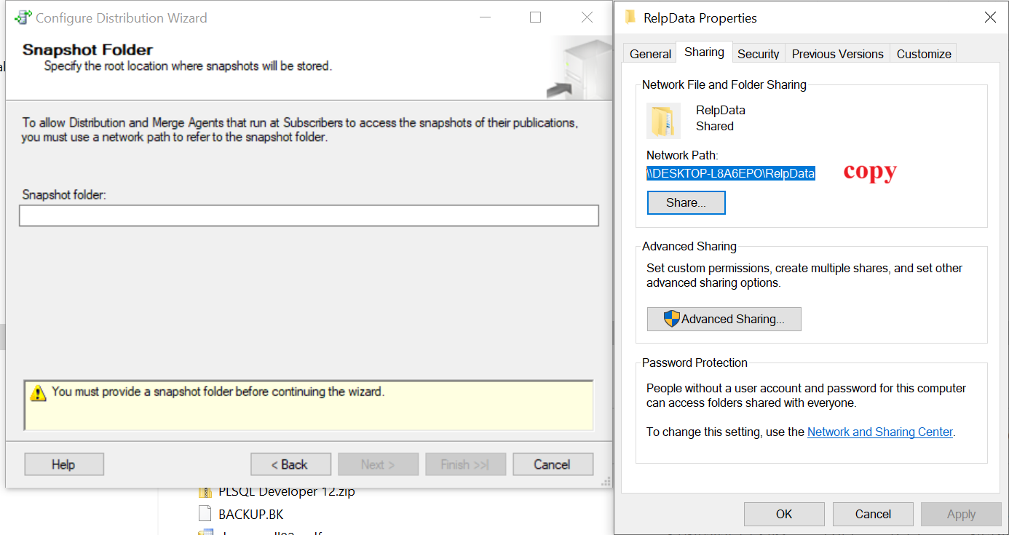


Bước 2.3. Thực hiện định nghĩa và cấu hình Publications
"Create publications" là bước tạo ra và xác định các publications để chuẩn bị cho quá trình đồng bộ hóa dữ liệu (SQL Server Replication) trong Cơ sở dữ liệu phân tán. Thực hiện định nghĩa và cấu hình chính xác những phần dữ liệu từ Server máy chủ sẽ được sao chép và cách chúng sẽ được phân mảnh qua Server 2 và Server 3, tạo tiền đề để tạo Subscription và đồng bộ hóa sau này.
Việc tạo Publication sẽ sử dụng New Publication Wizard và là bước nền tảng để thiết lập luồng dữ liệu từ Publisher (nguồn) đến Distributor và cuối cùng đến Subscriber (vị trí phân mảnh).
(Publication là một tập hợp logic các articles (các đối tượng cơ sở dữ liệu như bảng, khung nhìn, thủ tục lưu trữ) từ một cơ sở dữ liệu Publisher. Việc tạo Publication cho phép chỉ định chính xác dữ liệu nào (bảng, cột, hàng) sẽ được sao chép và phân phối đến các Subscriber)

Bước 2.3.1. Tạo phân mảnh trong hệ thống Replication
Phân mảnh ngang chính dựa vào thuộc tính “MaKhoa”
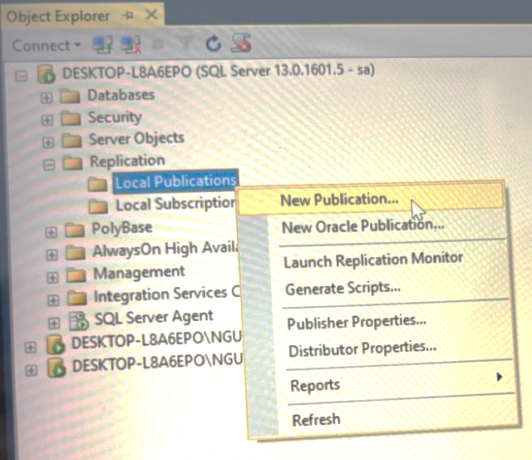
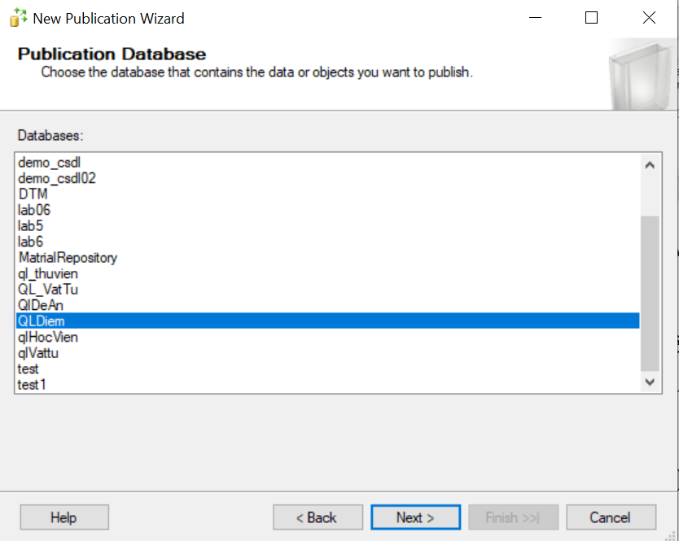
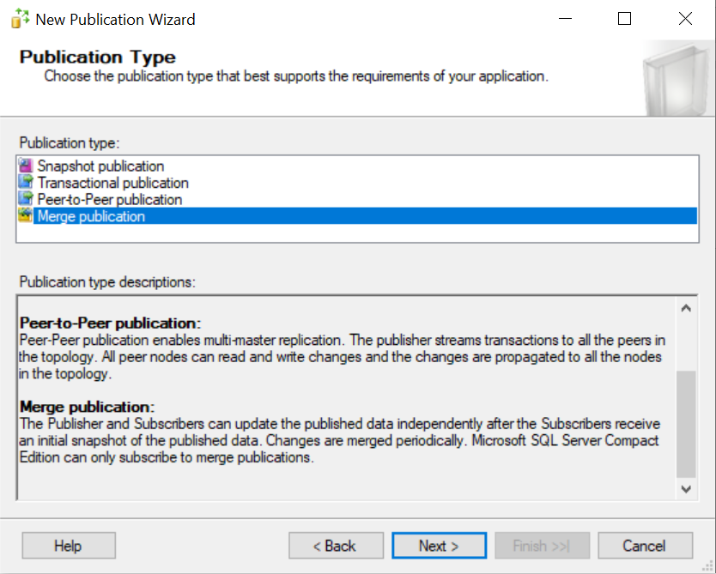
Lưu ý: bỏ chọn table “sysdiagrams”
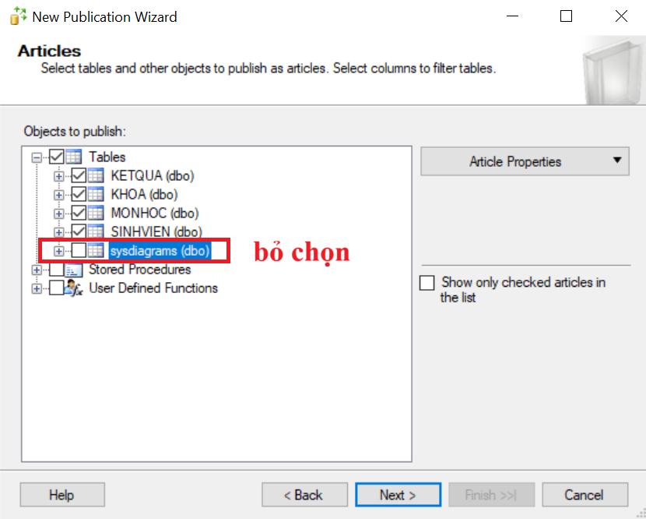
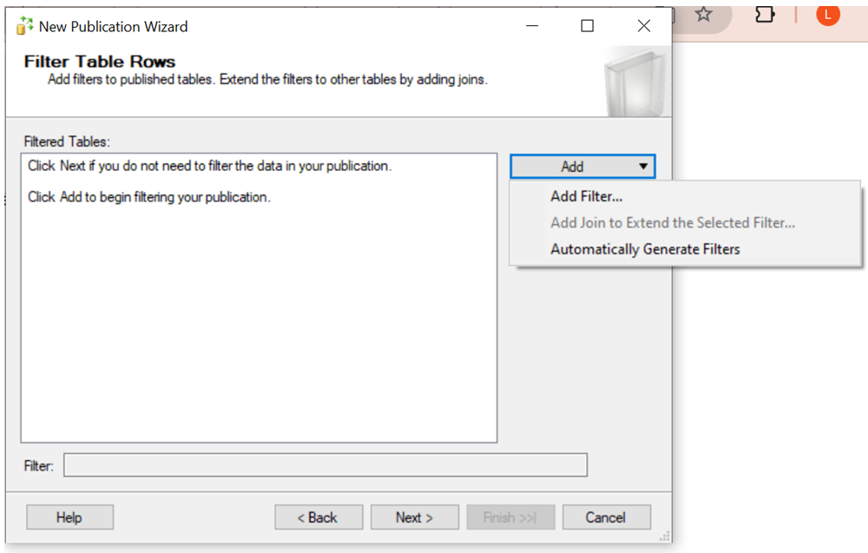
Chọn Add Filter, chọn KHOA và đưa vào điều kiện phân tán như hộp thoại dưới đây:
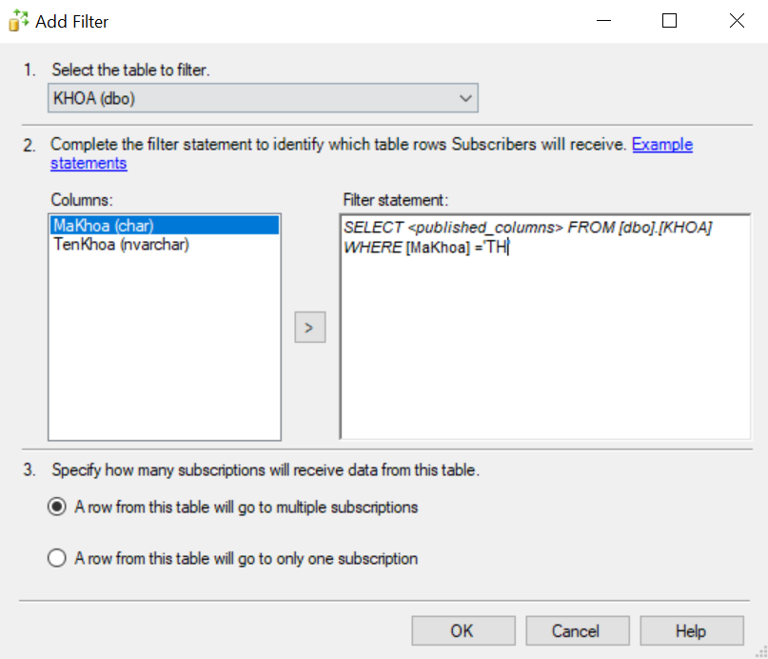

Tiếp theo là phân mảnh ngang dẫn xuất KETQUA theo SINHVIEN
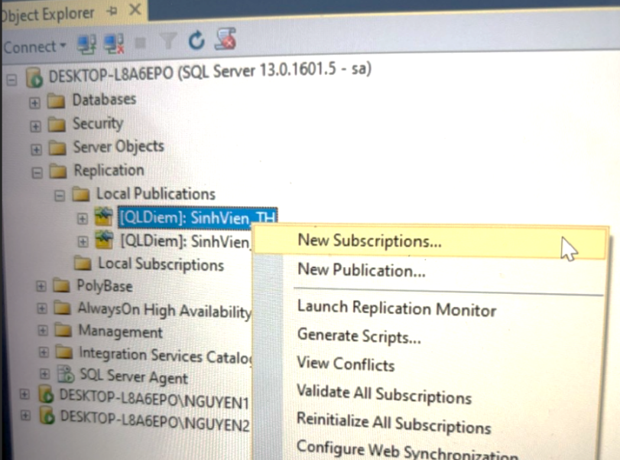
Sau đó, ta chọn SINHVIEN, chọn Add, Add Join to Extend the Selected Filter để chọn KETQUA là quan hệ dẫn xuất theo SINHVIEN bên dưới:
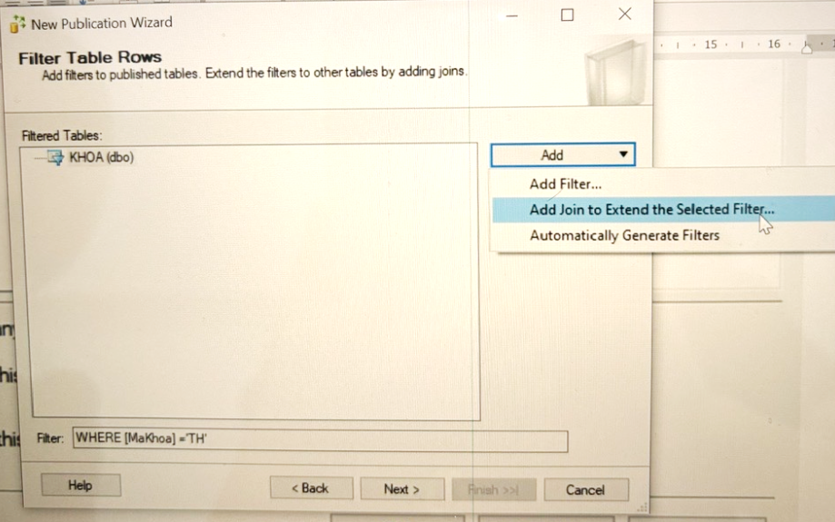
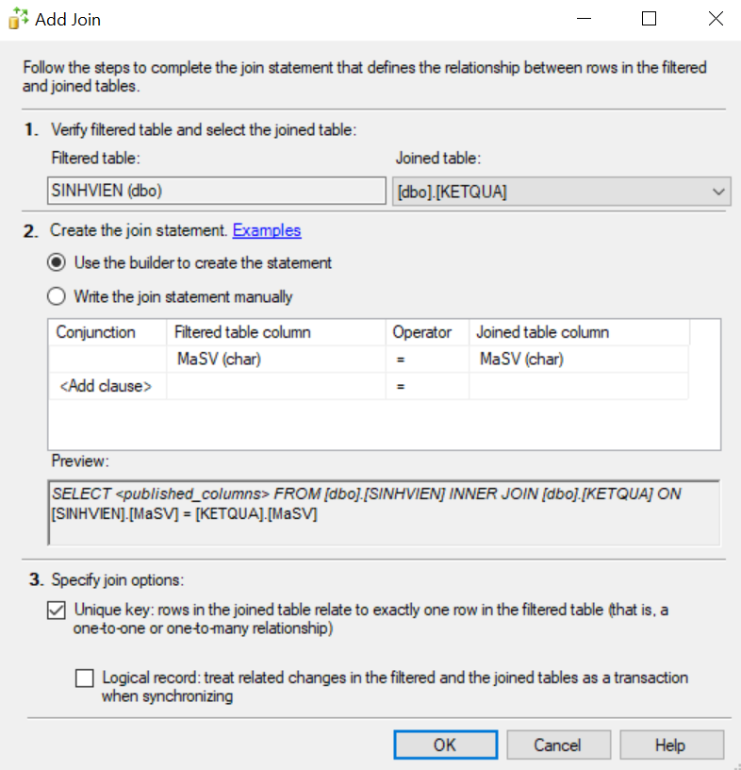
Tương tự, ta tạo các phân mảnh ngang dẫn xuất còn lại.
Ở trên chỉ demo ví dụ 1 phân mảnh ngang + 1 phân mảnh ngang dẫn xuất. Các nhóm hãy theo thực tế khảo sát mà thực hiện các phân mảnh phong phú hơn như là có nhiều phân mảnh ngang, phân mảnh dọc, phân mảnh hỗn hợp.
Nhấn OK để qua bước tiếp theo:
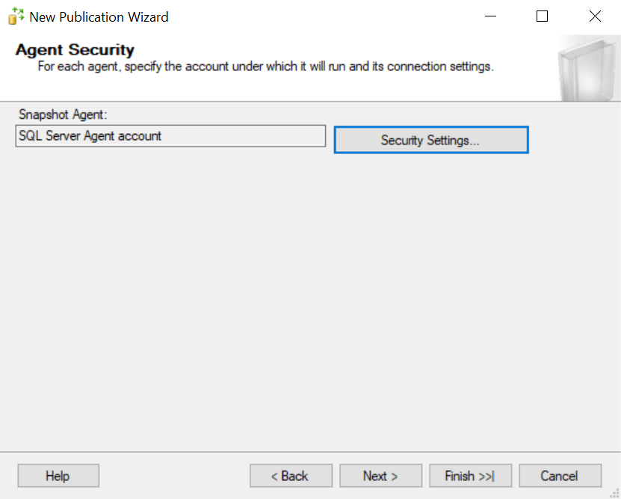
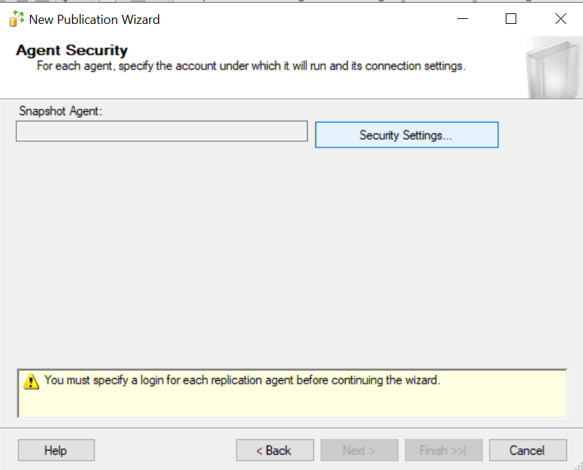
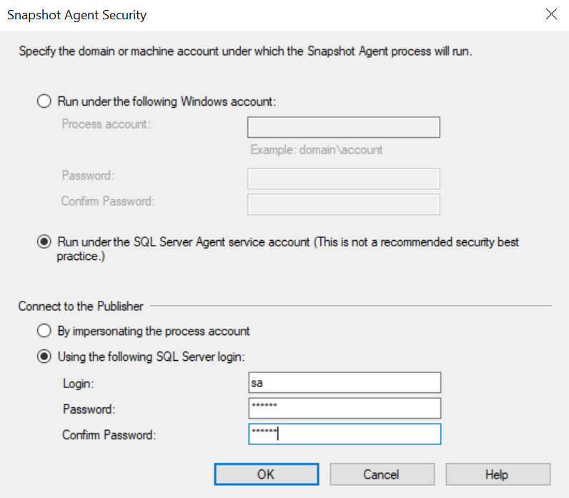
Tương tự, thực hiện phân mảnh ngang cho khoa Ngoại ngữ: [MaKhoa] = ‘NN’
Kết quả sau khi xử lý phân mảnh trên Server máy chủ phân phối như hình dưới
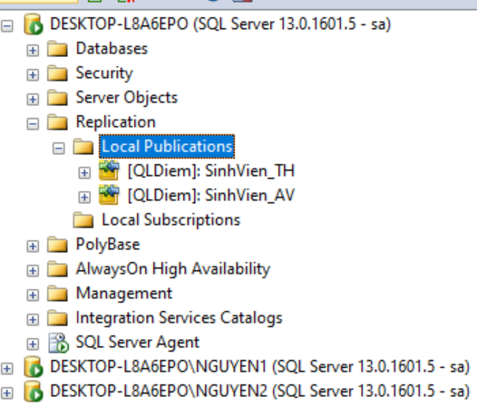
SinhVien_TH
SinhVien_NN
Note : Có thể DISABLE các Server Publisher và Distributor theo hướng dẫn trong file “HuongDan_PhanTanCSDL.docx”.

Bước 2.3.2. Xem trạng thái của Snapshot Agent
Click phải chọn View Snapshot Agent Status để xem
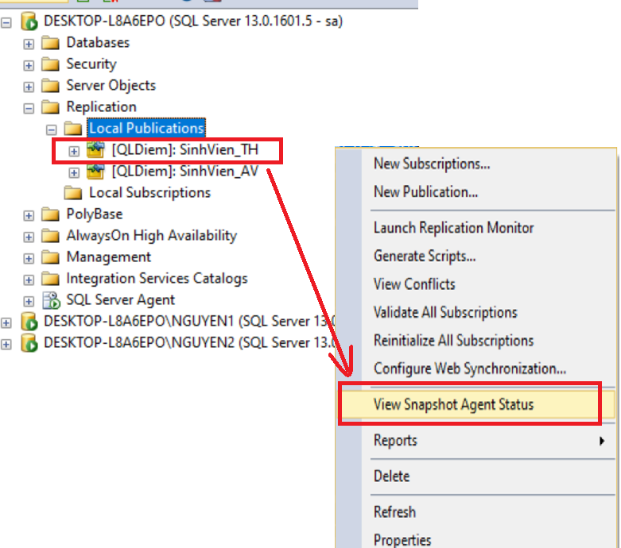

Bước 2.4. Tạo Subscription
Nếu Publication là việc định nghĩa dữ liệu nào sẽ được phân tán và phân tán như thế nào, thì Subscription là việc định nghĩa nơi nào (Server/Database) sẽ nhận và lưu trữ dữ liệu đã phân tán đó.
Có thể nói Subscription là bước để kết nối Publication (dữ liệu nguồn đã chọn lọc) với Subscriber (nơi nhận dữ liệu), hoàn tất luồng sao chép dữ liệu trong hệ thống Replication.

Bước 2.4.1 Đưa mảnh SinhVien_TH vào vị trí Server 2 (DESKTOP-L8A6EPO\NGUYEN1)
Right Click trên publication “SinhVien_TH”, chọn New Subscriptions …
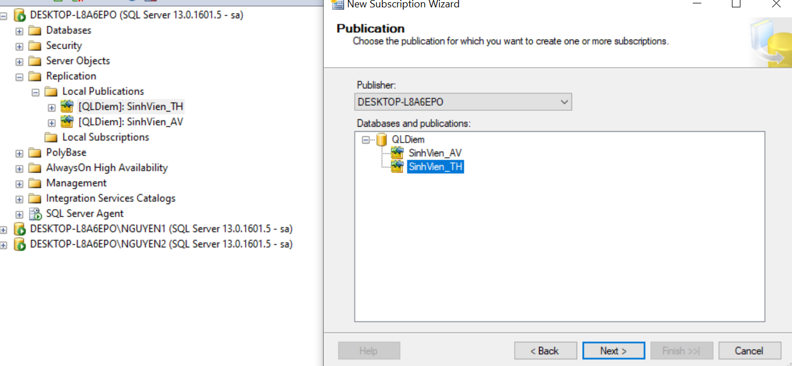

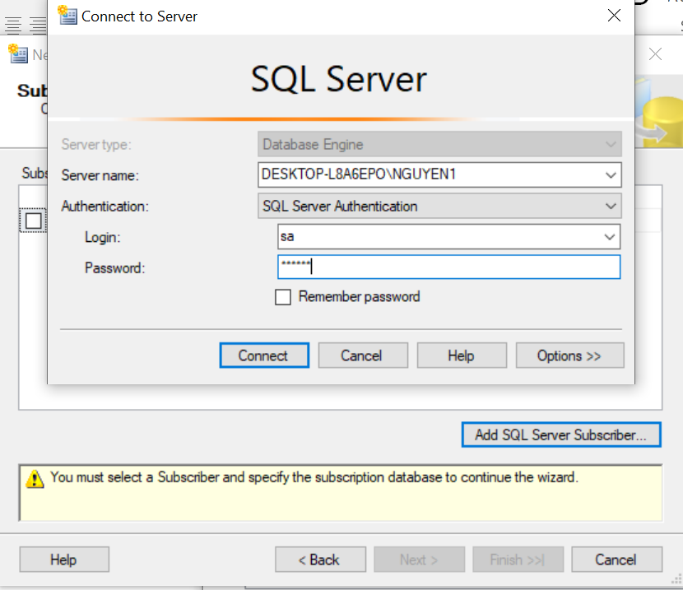
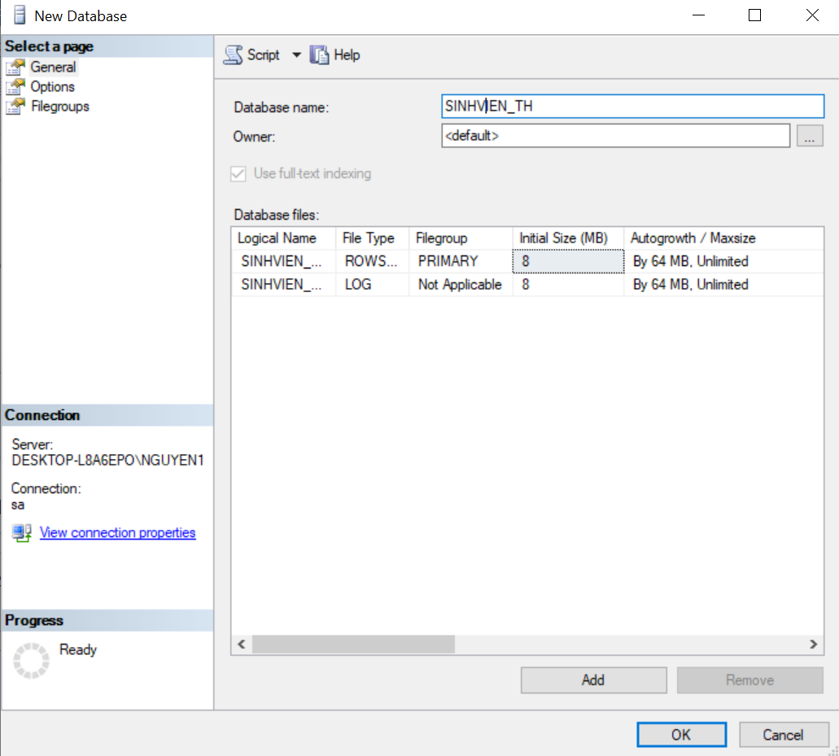
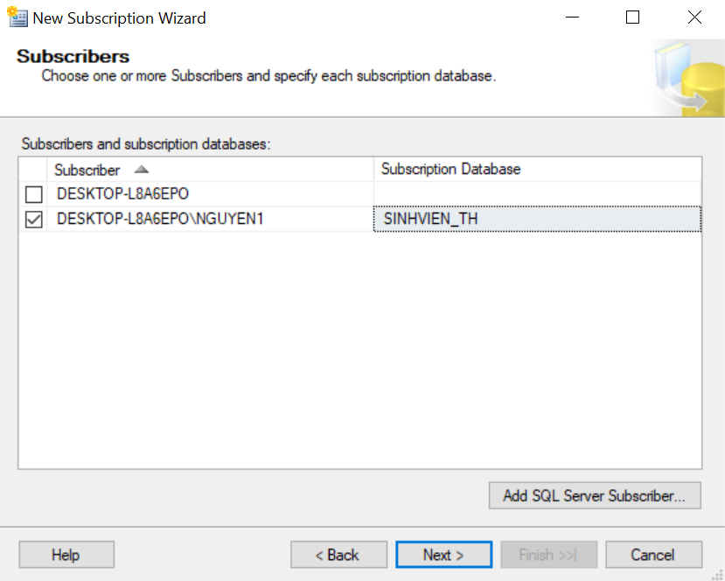
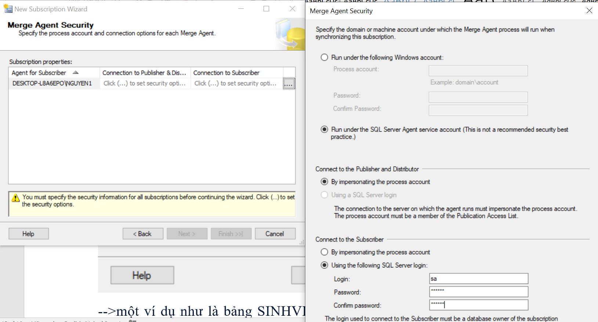
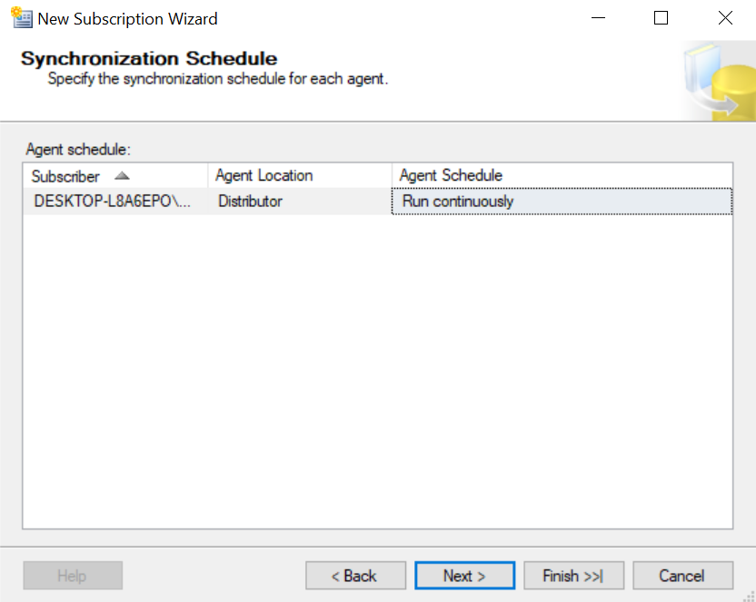
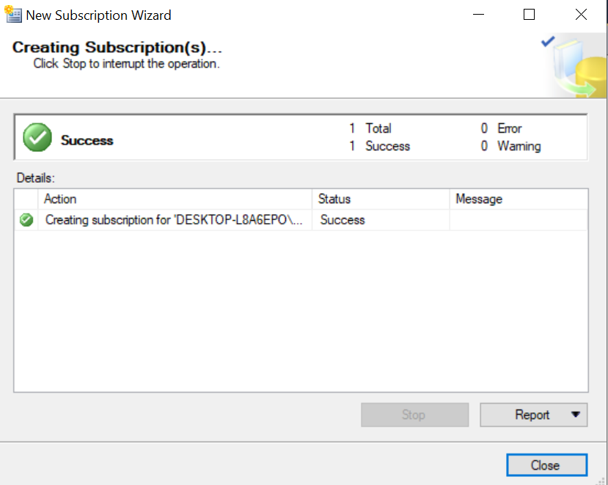

Kết quả phân tán dữ liệu qua 2 Server 1 và 2 thể hiện như hình dưới:
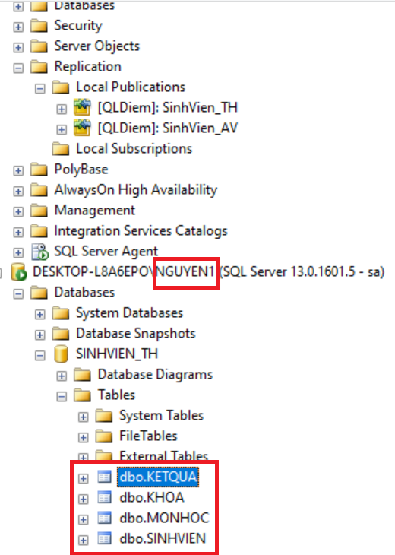
Bảng KHOA được phân mảnh ngang chính, bảng SINHVIEN và KETQUA được phân mảnh ngang dẫn xuất, bảng MONHOC được nhân bảng
Tương tự thực hiện cho mảnh “SINHVIEN_NN”
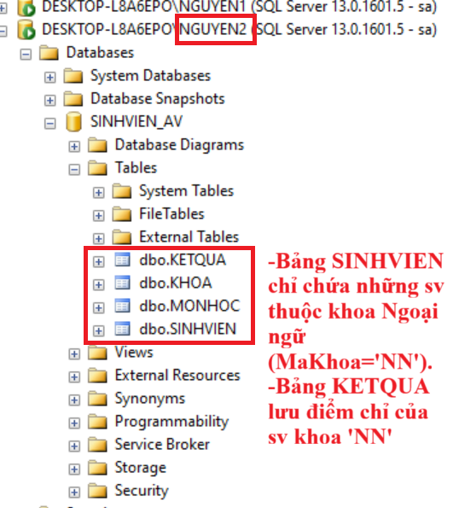

Bước 2.4.2. Test
Thực hiện đồng bộ dữ liệu: ở bất kì Server nàoTại bảng “MONHOC”thêm môn học thứ 12, thì các Server còn lại sẽ tự động được đồng bộ dữ liệu tức là cũng có môn học thứ 12
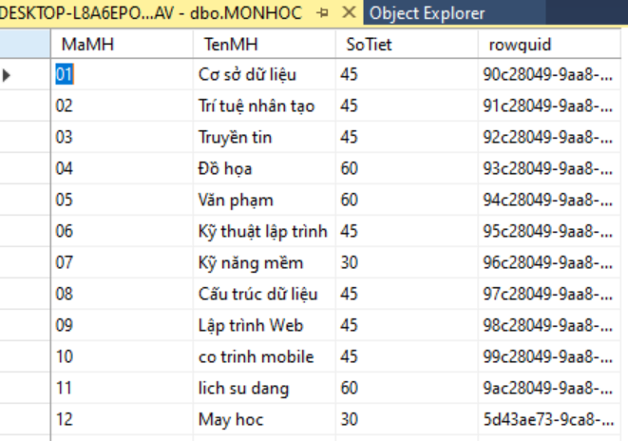

Bước 3: Tạo Linkserver

Bước 3. Tạo link server dùng để liên kết serer này với server khác
Tạo Link server từ nguyen2 sang nguyen1

Bước 3.1. Tạo remove login(KN) bên Nguyen1
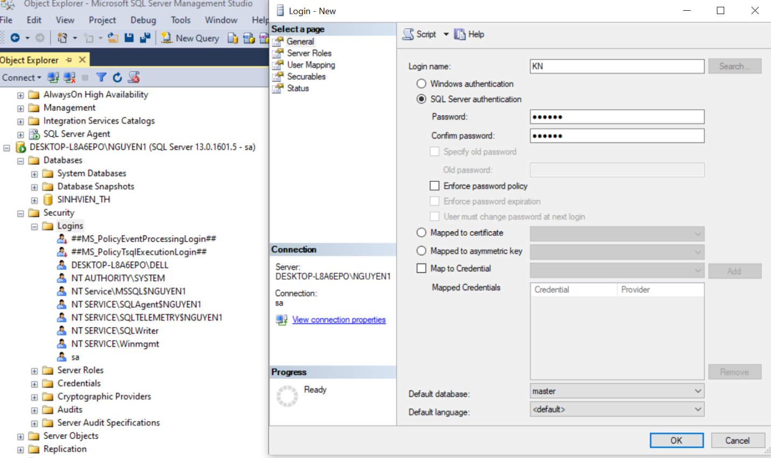

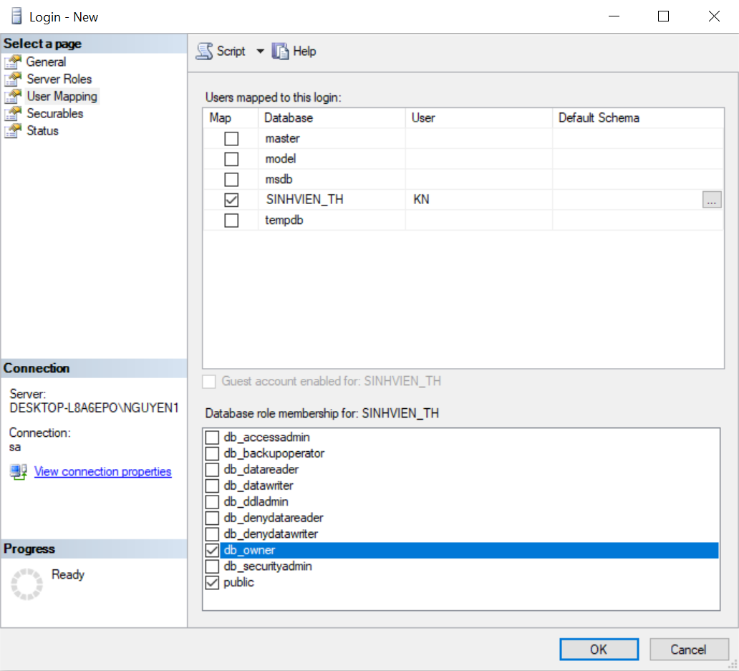

Bước 3.2. tạo Link server từ Nguyen2 sang Nguyen1
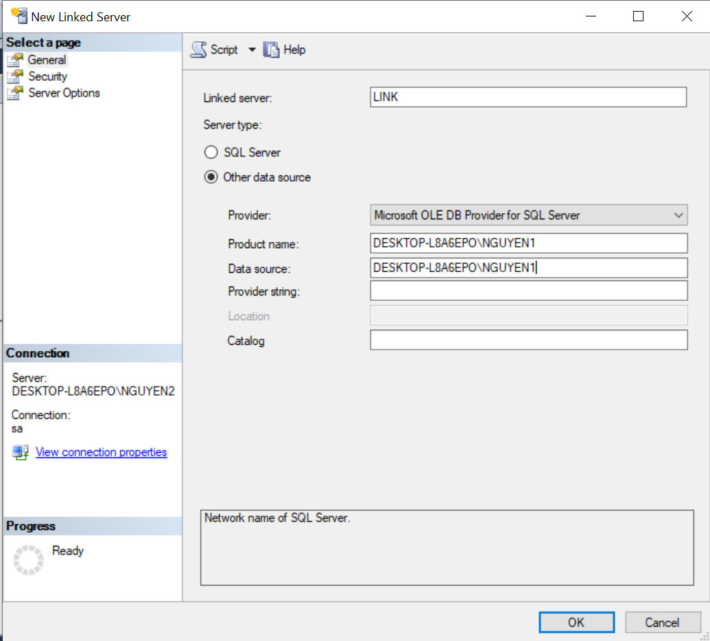
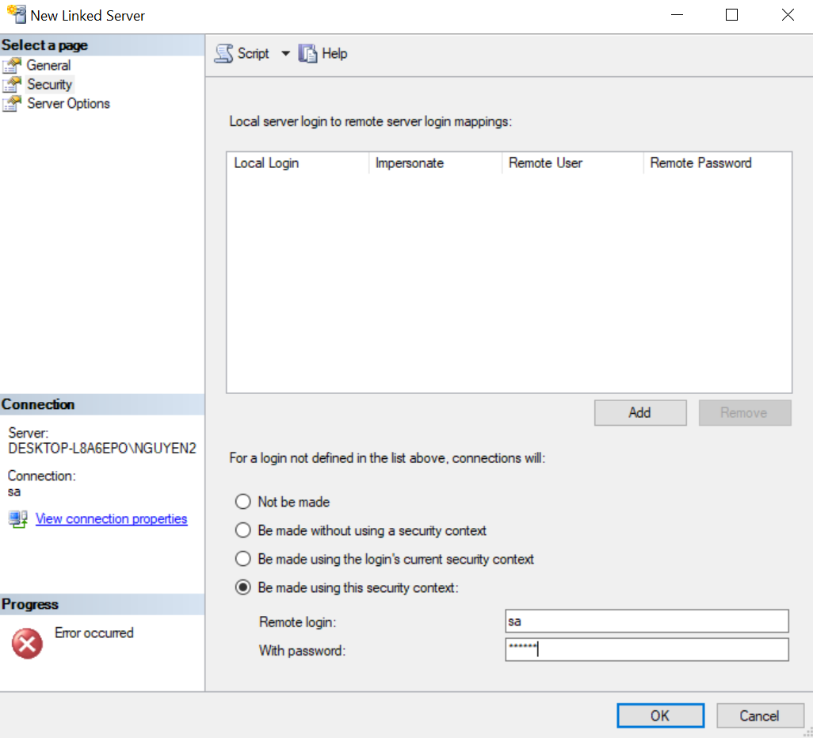
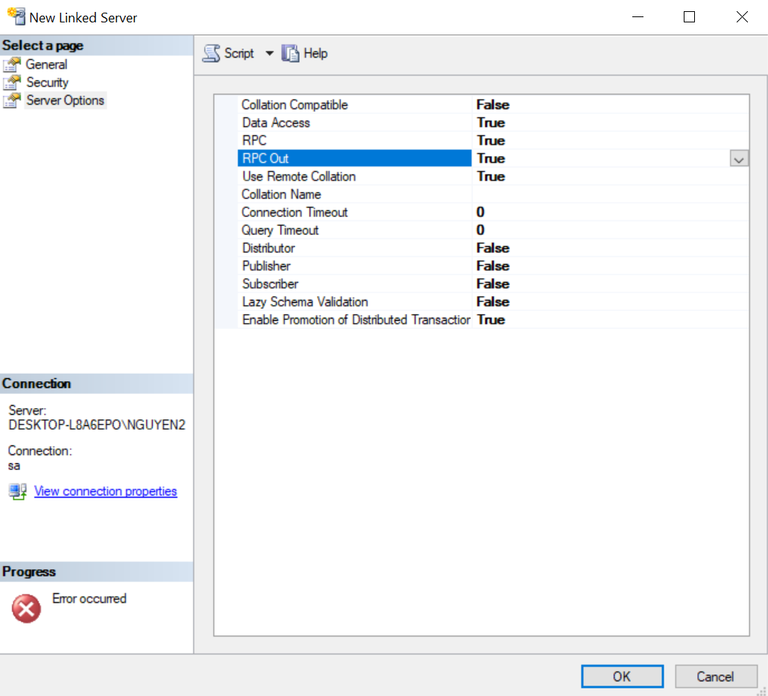

Bước 3.3. Test

Test 1: Truy xuất từ xa
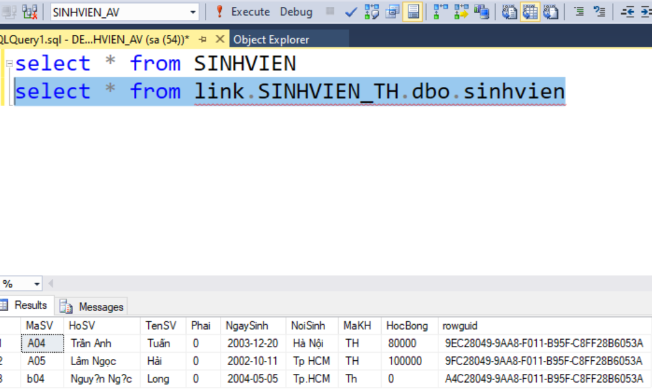

Test 2: Cập nhật từ xa
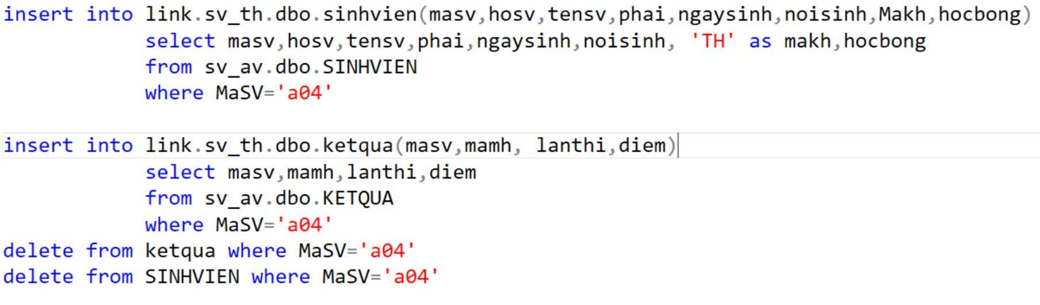

Bước 4: Xây dựng ứng dụng Window Form (bằng Netbean hoặc khác tùy nhóm chọn)
- Xây dựng giao diện bắt buộc có các nút cơ bản là LOGIN, THÊM, XÓA, SỬA, TÌM KIẾM. Lưu ý những nút cần có kiểm tra điều kiện (ví dụ nút THÊM như là THÊM SINH VIÊN khi thêm SV liên server để tránh mã SV đã tồn tại bên khoa NN mà lại nhập trùng bên khoa TH dẫn đến trùng mã SV)
Ví dụ: có nút Chuyển sinh viên từ mảnh này sang mảnh khác, bên dưới là code “chuyển sinh viên có mã 'a04' đang học khoa AV sang khoa TH” (chuyển sinh viên là chuyển luôn kết quả học tập của sinh viên ấy)



Script csdl “QL_Diem”
use master
if exists (select * from sysdatabases where name='qldiemsv')
drop database qldiemsv
create database qldiemsv
go
use qldiemsv

create table KetQua

(
MaSV char (3),
MaMH char(2),
LanThi tinyint,
Diem decimal(4,2),
constraint PK_KetQua primary key(MaSv ,MaMh,LanThi)

)
Create table DMkhoa
(
MaKhoa char(2) primary key,
TenKhoa nVarChar (20),

)
Create table DMMH
(
MaMh char(2) primary key,
tenMh nvarchar (30),
sotiet tinyint ,
)
create table DMSV
(
Masv char (3) primary key,
HoSv nvarchar(30),
tensv nvarchar (10),
phai bit,
NgaySinh datetime ,
NoiSinh nvarchar (25),
Makh char (2),
HocBong float,
)
alter table DMSV add constraint FK_SinhVien_DMkhoa foreign key(Makh) references DMkhoa(MaKhoa)
alter table KetQua add constraint FK_KetQua_DMSV foreign key(MaSv) references DMSV(MaSV)
alter table KetQua add constraint FK_KetQua_DMMH foreign key(MaMH) references DMMH(MaMh)

INsert into DMMH (MaMh,tenMh,sotiet)
values('01',N'cơ sở dữ liệu',45)
INsert into DMMH (MaMh,tenMh,sotiet)
values('02',N'Trí Tuệ Nhân Tạo',45)
INsert into DMMH (MaMh,tenMh,sotiet)
values('03',N'Truyền Tin',45)
INsert into DMMH (MaMh,tenMh,sotiet)
values('04',N'Đồ Họa',60)
INsert into DMMH (MaMh,tenMh,sotiet)
values('05',N'Văn Phạm',60)
INsert into DMMH (MaMh,tenMh,sotiet)
values('06',N'Kỹ Thuật LẬP TRÌNH',45)

INsert into DMkhoa(MaKhoa,TenKhoa)
values('AV',N'Anh Văn')
INsert into DMkhoa(MaKhoa,TenKhoa)
values('TH',N'Tin Học')
select * from DMkhoa
set dateformat dmy
INsert into DMSv(Masv,HoSv,tensv,phai,NgaySinh,NoiSinh,Makh,HocBong)
values('A01',N'Nguyễn Thị',N'Hải',1,'23/02/1993',N'Hà Nội','Th',1300000)
INsert into DMSv(Masv,HoSv,tensv,phai,NgaySinh,NoiSinh,Makh,HocBong)
values('A02',N'Trần Văn',N'Chính',0,'24/12/1992',N'Bình Định','AV',1500000)
INsert into DMSv(Masv,HoSv,tensv,phai,NgaySinh,NoiSinh,Makh,HocBong)
values('A03',N'Lê Thu Bạch',N'Yến',1,'21/02/1993','tphcm','TH',1700000)
INsert into DMSv(Masv,HoSv,tensv,phai,NgaySinh,NoiSinh,Makh,HocBong)
values('A04',N'Trần Anh',N'Tuấn',0,'20/12/1994','HàNội','AV',800000)
INsert into DMSv(Masv,HoSv,tensv,phai,NgaySinh,NoiSinh,Makh,HocBong)
values('b01',N'Trần Thanh',N'Mai',1,'12/08/1993','HảiPhòng','AV',0)
INsert into DMSv(Masv,HoSv,tensv,phai,NgaySinh,NoiSinh,Makh,HocBong)
values('B02',N'Trần Thị Thu',N'THủy',1,'02/01/1994','Tphcm','av',0)

INsert into KetQua(Masv,MaMh,LanThi,Diem)
values('A01','01',1,3)
INsert into KetQua(Masv,MaMh,LanThi,Diem)
values('A01','01',2,6)
INsert into KetQua(Masv,MaMh,LanThi,Diem)
values('A01','02',2,6)
INsert into KetQua(Masv,MaMh,LanThi,Diem)
values('A01','03',1,5)
INsert into KetQua(Masv,MaMh,LanThi,Diem)
values('A02','01',1,4.5)
INsert into KetQua(Masv,MaMh,LanThi,Diem)
values('A02','01',2,7)
INsert into KetQua(Masv,MaMh,LanThi,Diem)
values('A02','03',1,10)
INsert into KetQua(Masv,MaMh,LanThi,Diem)
values('A02','05',1,9)
INsert into KetQua(Masv,MaMh,LanThi,Diem)
values('A03','01',1,2)
INsert into KetQua(Masv,MaMh,LanThi,Diem)
values('A03','01',2,5)
INsert into KetQua(Masv,MaMh,LanThi,Diem)
values('A03','03',1,2.5)
INsert into KetQua(Masv,MaMh,LanThi,Diem)
values('A03','03',2,4)
INsert into KetQua(Masv,MaMh,LanThi,Diem)
values('A04','05',2,10)
INsert into KetQua(Masv,MaMh,LanThi,Diem)
values('B01','01',1,7)
INsert into KetQua(Masv,MaMh,LanThi,Diem)
values('B01','03',1,2.5)
INsert into KetQua(Masv,MaMh,LanThi,Diem)
values('B01','03',2,5)
INsert into KetQua(Masv,MaMh,LanThi,Diem)
values('B02','02',1,6)
INsert into KetQua(Masv,MaMh,LanThi,Diem)
values('B02','04',1,10)

